
УКРАЇНА
ЖИТОМИРСЬКА МІСЬКА РАДА

Депутат місцевої ради періодично, але не рідше одного разу на рік, зобов'язаний звітувати про свою роботу перед виборцями відповідного виборчого округу, об'єднаннями громадян. Рада визначає орієнтовні строки проведення звітів депутатів місцевої ради перед виборцями.
Звіт депутата місцевої ради повинен містити відомості про його діяльність у раді та в її органах, до яких його обрано, а також про його роботу у виборчому окрузі, про прийняті радою та її органами рішення, про хід їх виконання, про особисту участь в обговоренні, прийнятті та в організації виконання рішень ради, її органів, а також доручень виборців виборчого округу.

(Із ст.16 Закону України «Про статус депутатів місцевих рад»)

ЗВІТ
ДЕПУТАТА
ЖИТОМИРСЬКОЇ МІСЬКОЇ РАДИ
8 скликання Раковича Олександра Івановича
Про виконану роботу за 2022 рік
Перед громадою міста Житомира

24.01.2023 № 1 м.Житомир

Дата народження: | 28.11.1971 р.
Фракція: | Голова фракції політичної партії «ПРОПОЗИЦІЯ»
Комісія: | Секретар постійної депутатської комісії з питань житлово-комунального господарства та інфраструктури міста.
Освіта: | Вища
Місце роботи: | ТОВ ТК «Полісся-Продукт»
Посада: | Генеральний директор

За рік повноцінно брав участь в сесіях міської ради. Активно виступав на пленарних засіданнях , вносив пропозиції до їх рішень та порядку денного, обговорював та відстоював позиції громади з тих чи інших питань.
У звітному періоді, як депутат Житомирської міської ради представляю інтереси виборців громади округу №4 м. Житомира, виконуючи їх доручення в межах повноважень та беру активну участь у здійсненні місцевого самоврядування.
Важливою складовою у здійсненні депутатської діяльності вважаю роботу з виборцями, людьми всіх категорій незалежно від віку і зайнятості на тій чи іншій роботі, забезпечення своєчасного, обґрунтованого вирішення звернень та скарг громадян, вивчення причин, які породжують скарги, і внесення своїх пропозицій до відповідних органів влади щодо їх усунення.
Усі заяви були розглянуті, зібрано необхідні документи. Проводив особистий прийом громадян. Часто людям, особливо одиноким, літнім, потрібні підтримка, уважне ставлення. Тому, вислуховую, щось раджу, вирішував в межах своїх повноважень. Звичайно, найчастіше до мене звертаються люди, яким конче потрібна матеріальна допомога. Просять допомогу на лікування, оперативне втручання, та виходу зі скрутного становища,. адже доходи у значної частини населення невисокі, а лікування дорожчає з кожним місяцем. На жаль, не в нашій волі глобально вплинути на цю проблему, адже вона стосується не тільки нашого міста. Це – особисті проблеми окремих людей, і я (разом з помічниками і з колегами депутатами) в кожному конкретному випадку визначаю, чим можу допомогти.
За рахунок депутатських коштів передбачених для забезпечення потреб виборчого округу мною було спрямовано:

- 5000 грн. для Ліцею №25 – придбання матеріалів для ремонту підлоги в кабінеті хімії.

- 10 000 грн. для ОСББ «Гагаріна 5» - капітальний ремонт ліфта в другому під’їзді житлового будинку за адресою: вул. Гагаріна 5.

- 18 895 грн. для ЖДНЗ №57 - придбання матеріалів для облаштування тимчасового укриття. вул. С.Ріхтера, 26.
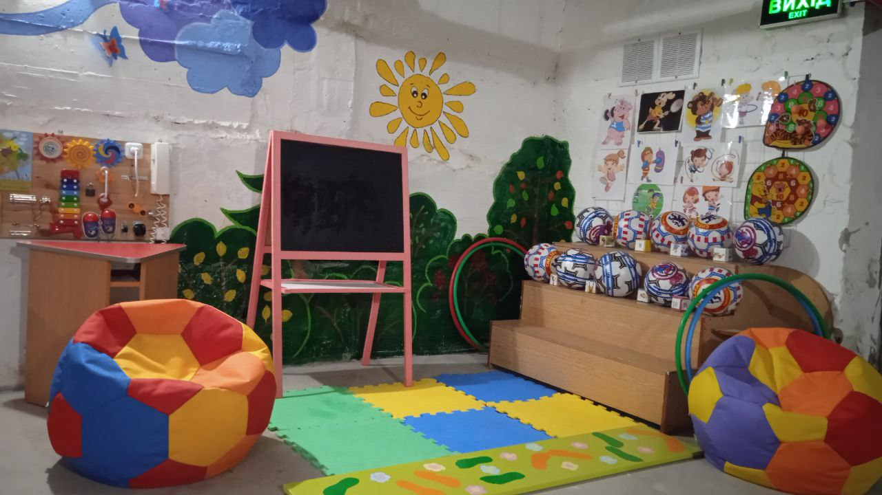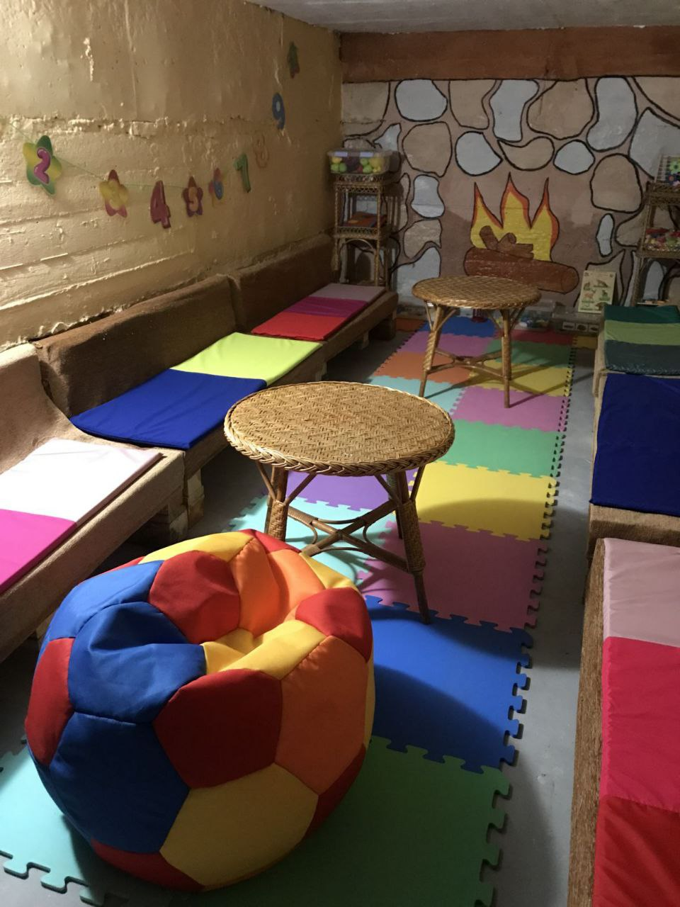

- 10 000 грн. для ОСББ «Житичі» - придбання будівельних матеріалів та проведення робіт по облаштуванню тимчасовго укриття у підвалі будинку за адресою: вул. Шевченка 35-А.

- 10 000 грн. для ОСББ «Велика Бердичівська 41» - придбання будівельних матеріалів для облаштування тимчасовго укриття у підвалі будинку за адресою: вул. Велика Бердичівська 41.
- 10 000 грн. для ОСББ "Любарська 4" - придбання будівельних матеріалів та проведення робіт по облаштуванню тимчасовго укриття у підвалі будинку за адресою: вул. Любарська 4.

- 10 000 грн. направленно в департамент освіти – підвищення кваліфікації педагогічного працівника.

Мною було направлено 123 000 (сто двадцять три тисячі) грн. на матеріальну допомогу згідно звернень громадян, які потребували лікування.
Окрім того, я та моя компанія, яку я очолюю долучається до благодійних, волонтерських та мистецьких проектів міста.
Серед таких можна назвати:
- Допомога Волонтерському штабу Житомира;
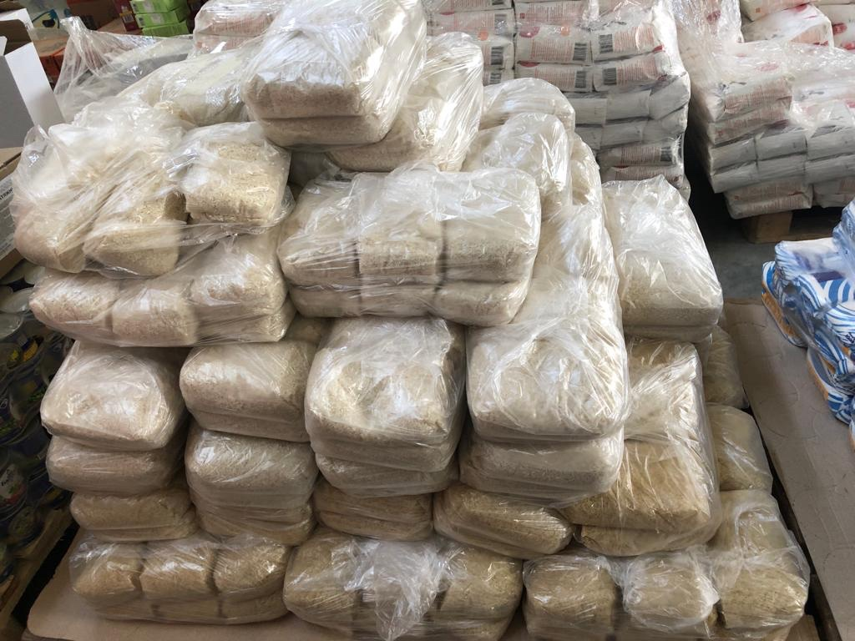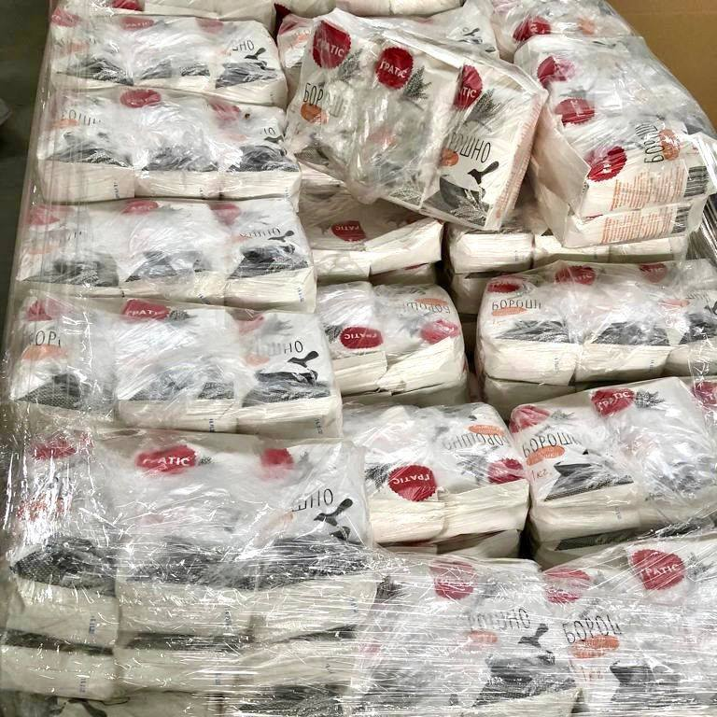
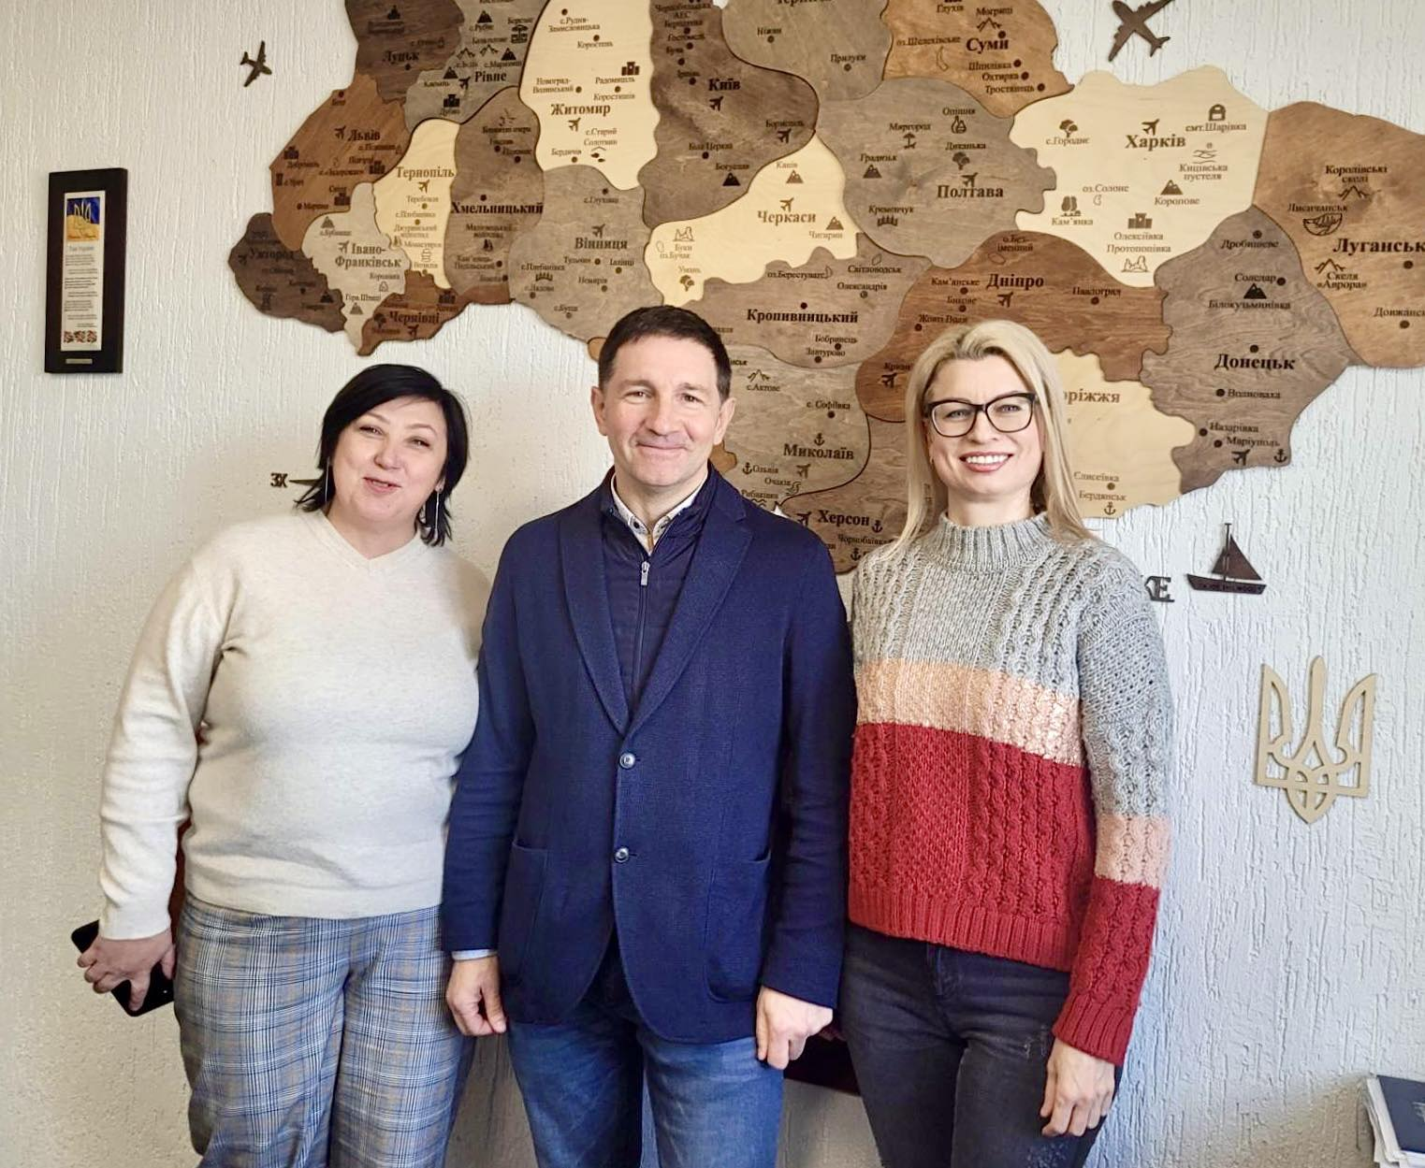

- Співпраця з Житомирською обласною організацією УТОГ;
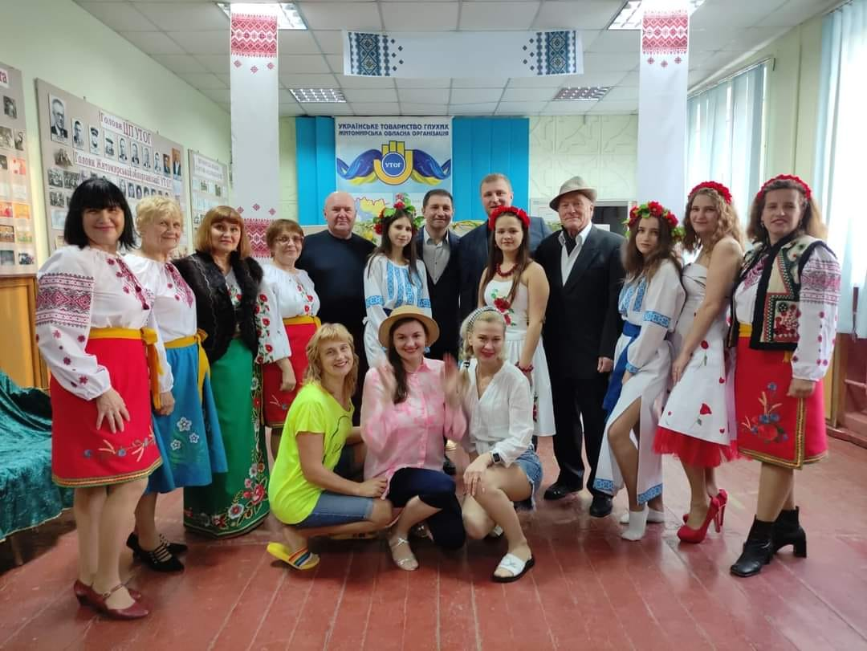
- Займаю волонтерську позицію щодо військових, бійців ТрО, онкохворих дітей, ВПО;
- Привітання зі Святом Покрови, Днем Захисника України, Українського Козацтва та вручення подарунків активістам УТОГ;
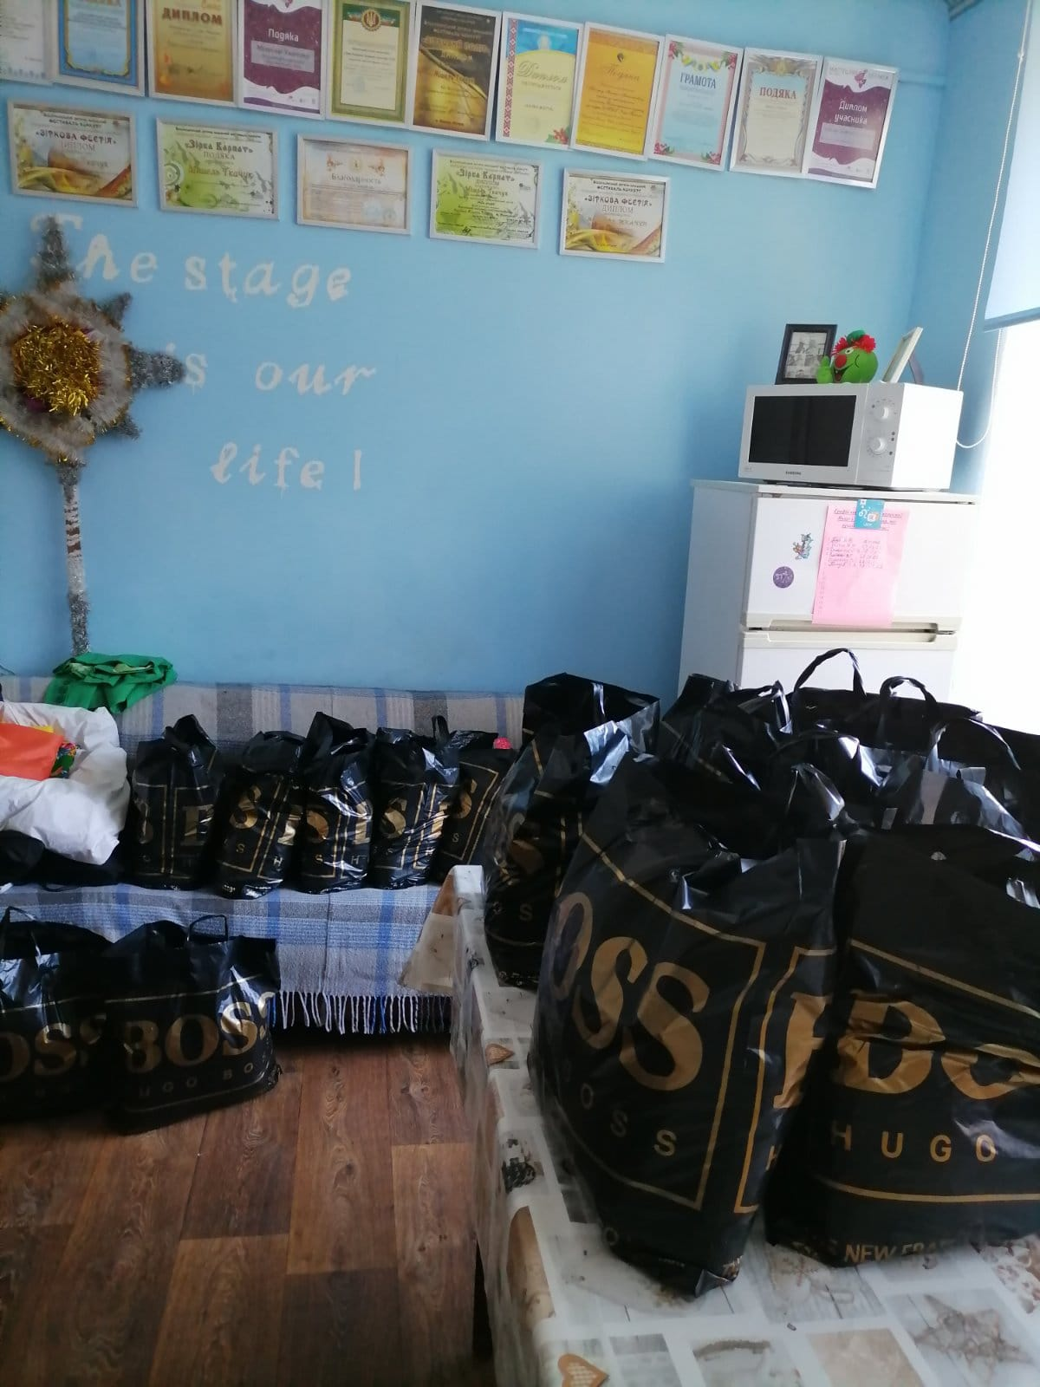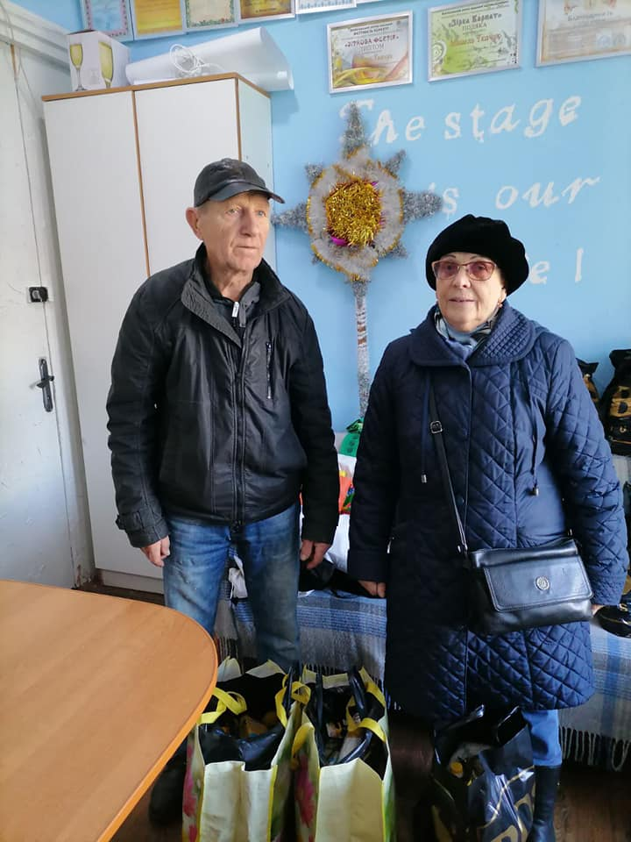

- Вручення подарунків на святі «Національний День Батька;
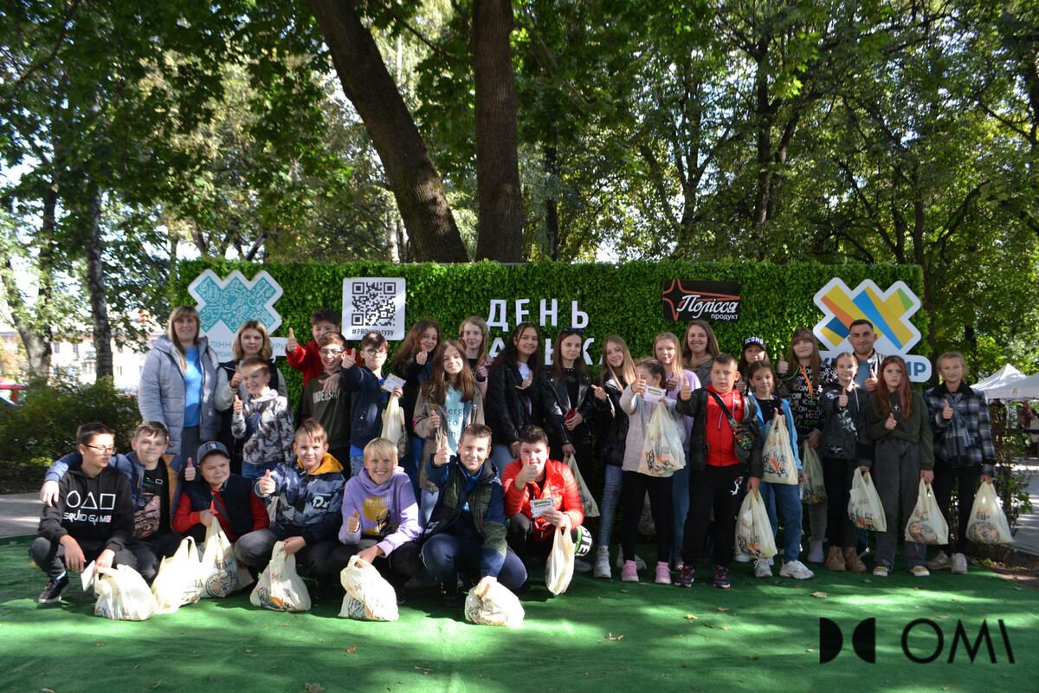

- Вручення подарунків на IV Всеукраїнському літературному фестивалі-конкурсі для дітей та молоді «Обрії душі 2022»
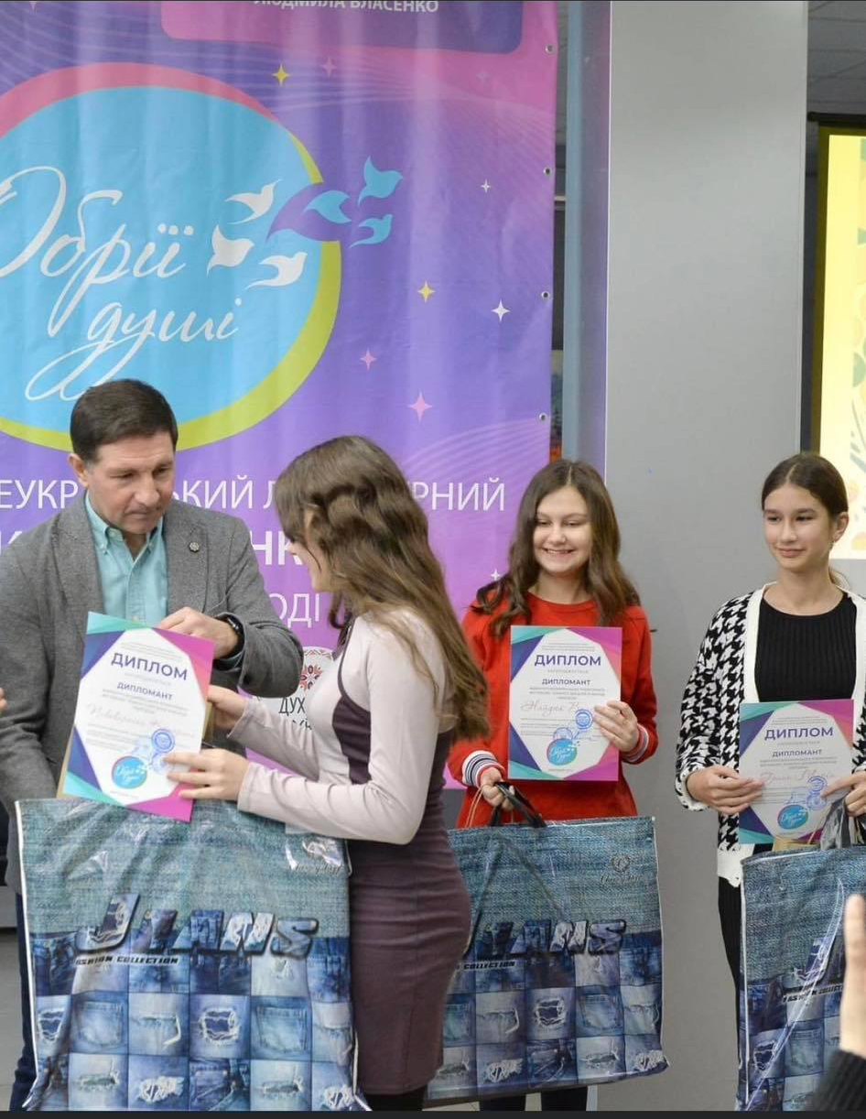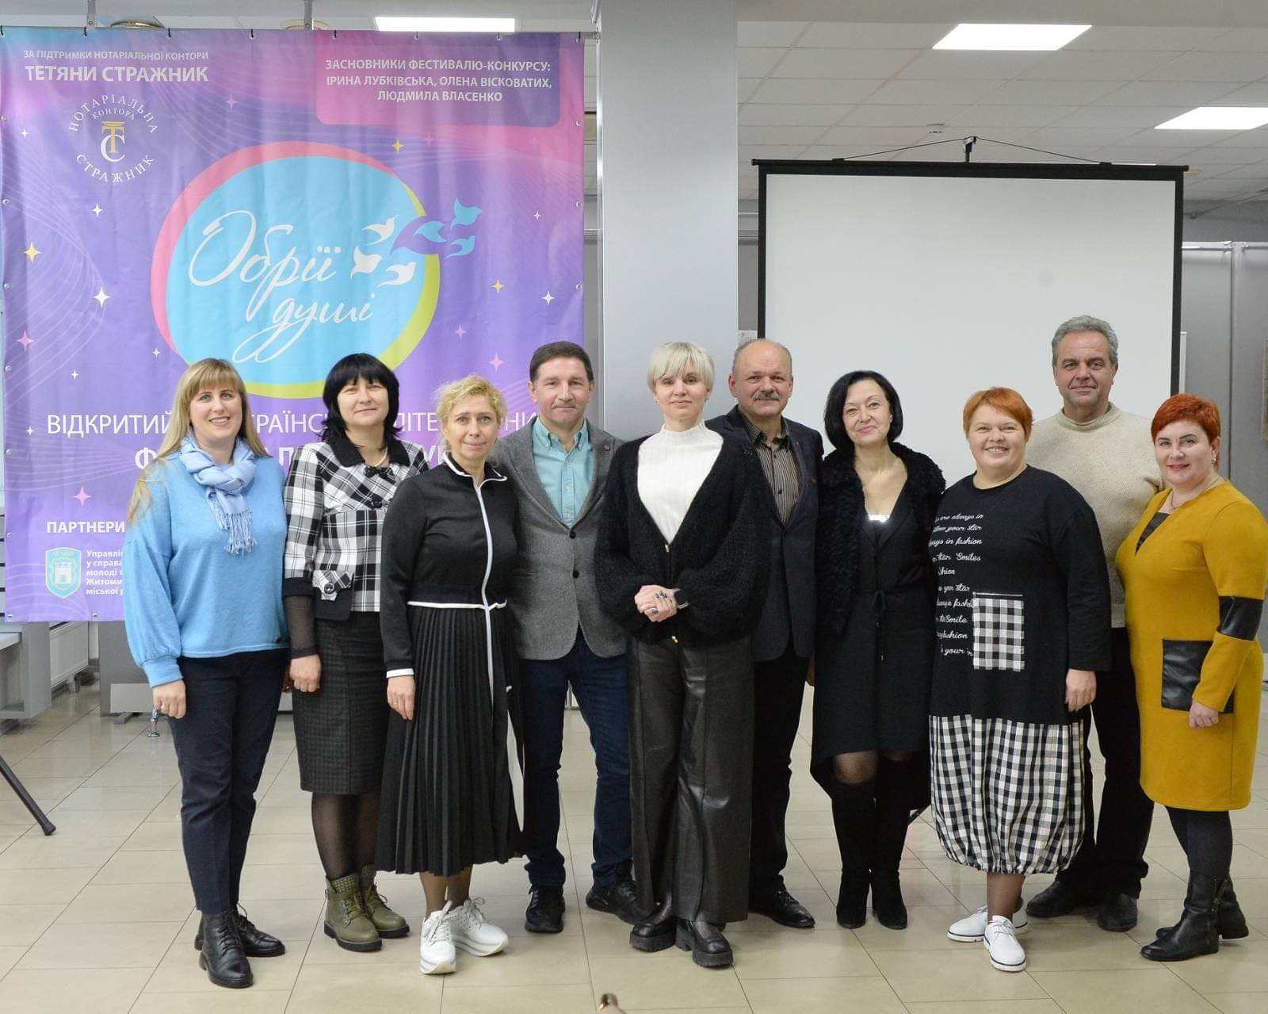
- Допомога в організації Новорічного Свята в ліцеї №25

- Співпраця з Житомирською обласною дитячо-юнацькою спортивною школою осіб з інвалідністю;
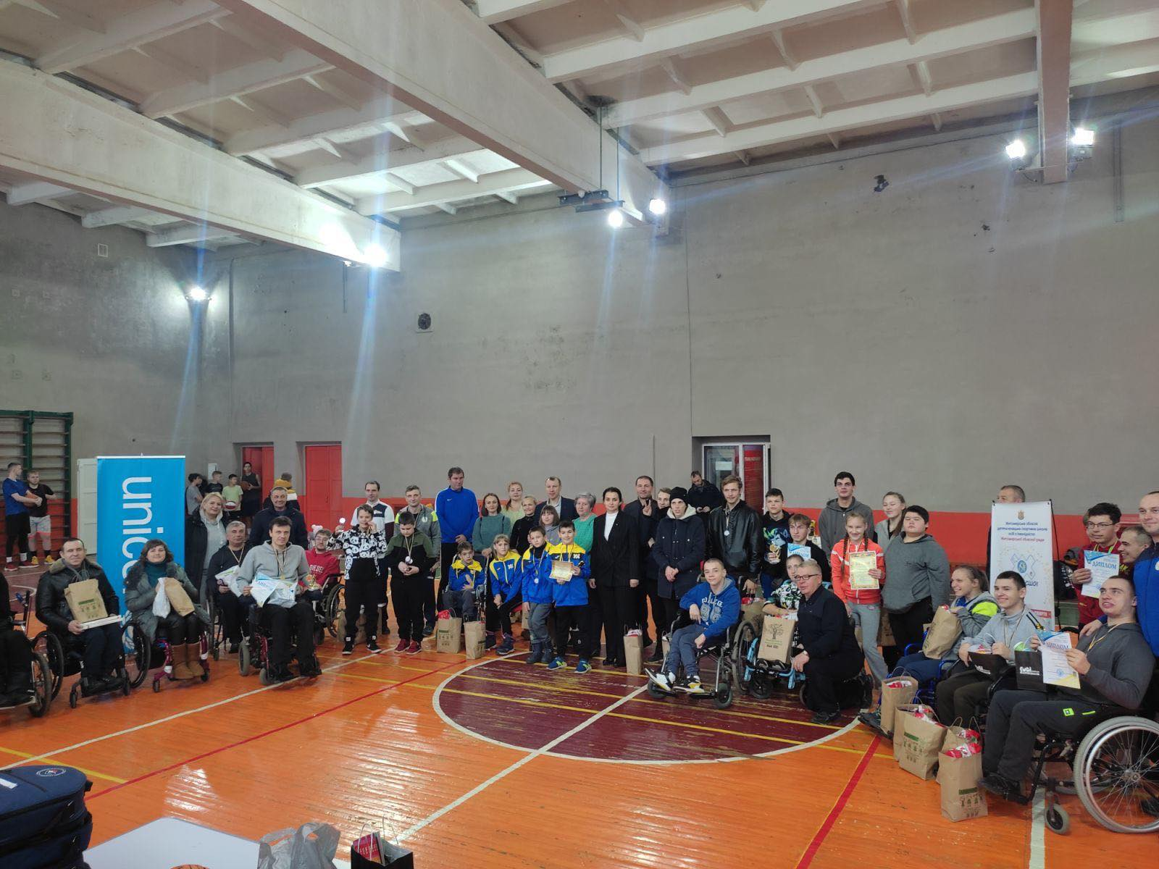

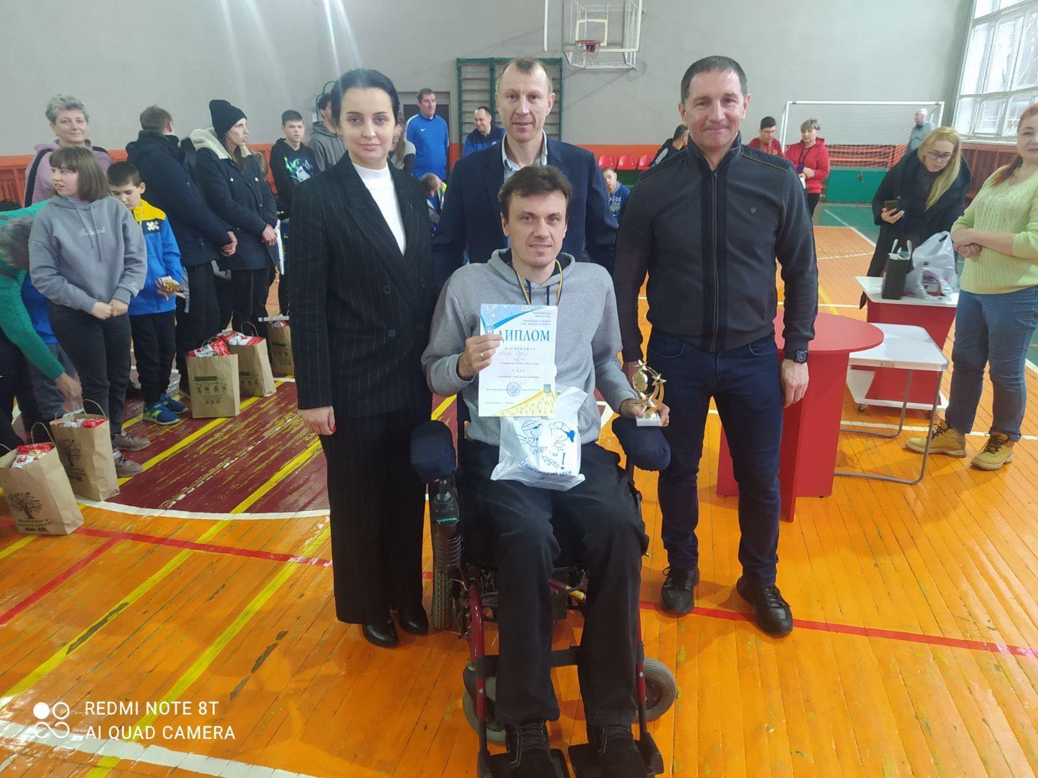

- Підтримка кіокушинкай карате на Zhytomyr Open Cup

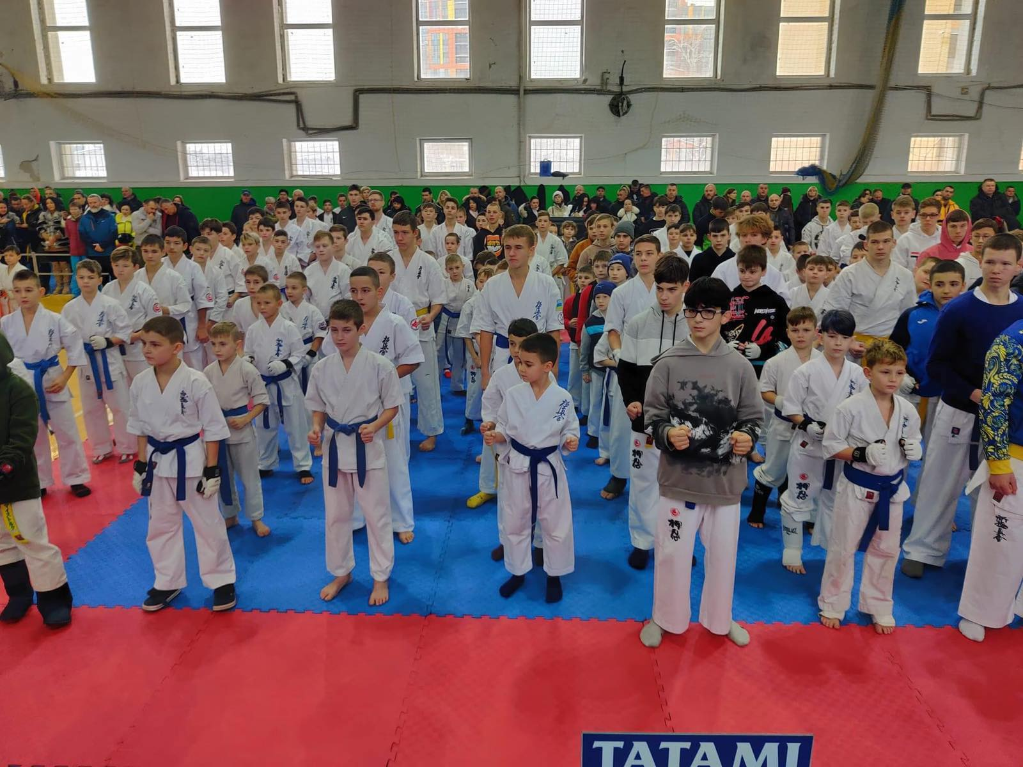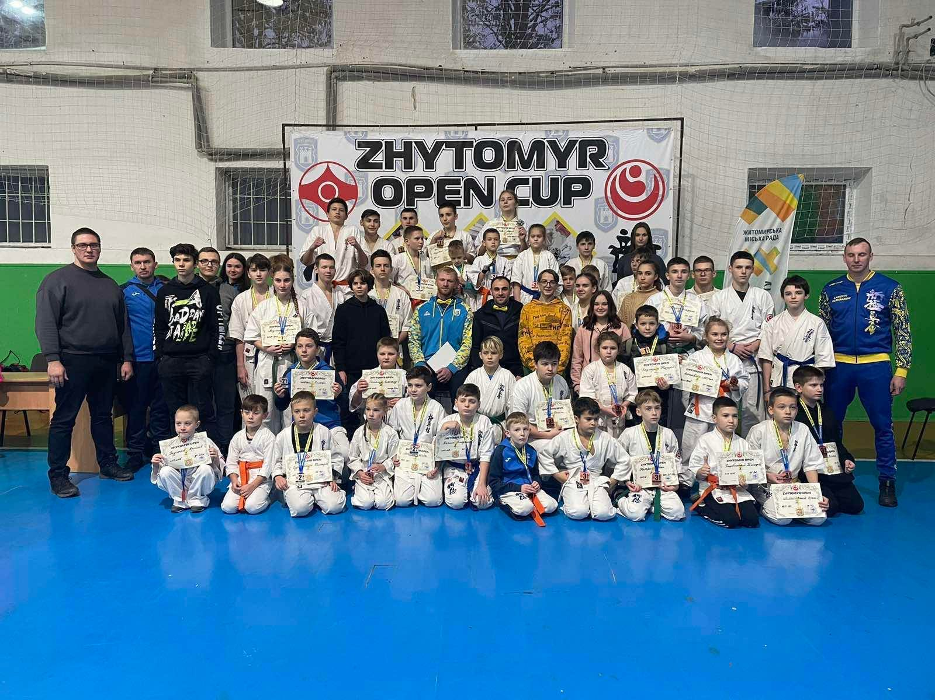

- Підтримка жіночої волейбольної команди «ЖДУ-Полісся-ОШВСМ»
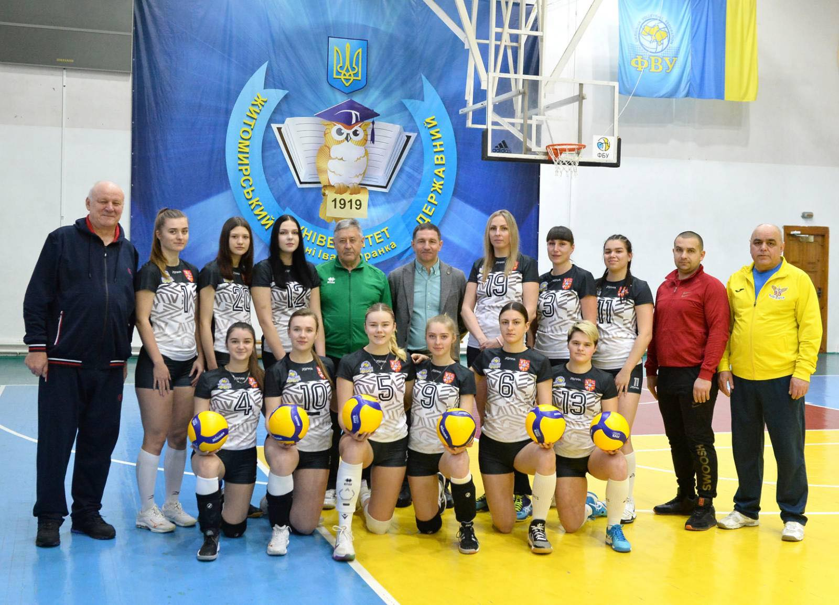

Працюємо далі задля Премоги і покращення життя мешканців міста! Все буде Україна!

З повагою,
депутат Житомирської міської ради Ракович О.І.

